

**UNIVERSIDAD NACIONAL AUTÓNOMA DE MÉXICO**

**FACULTAD DE ESTUDIOS SUPERIORES ARAGÓN**

**INGENIERÍA EN COMPUTACIÓN**

**DISEÑO Y ANÁLISIS DE ALGORITMOS**

**GRUPO 1558 2026 – 1**

**PROFESOR JESÚS HERNÁNDEZ CABRERA**

**ALUMNO PEDRO CÉSAR JUÁREZ NÚÑEZ**

**TAREA 4. Recursividad**

**INSTRUCCIONES:**

**Desarrollar 4 ejercicios.**

1. **Crear una lista de enteros en Python y realizar la suma con recursividad, el caso base es cuando la lista está vacía.**

**MÉTODO:**

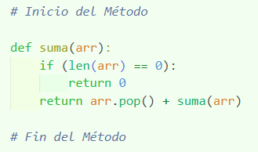

**PRUEBAS:**

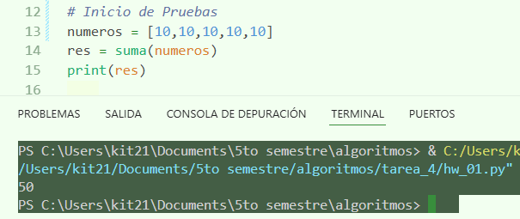

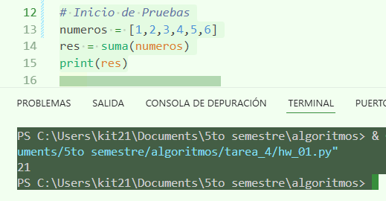

1. **Contar los dígitos de un entero positivo.**

**MÉTODO:**

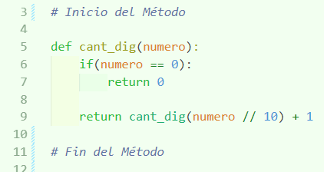

**PRUEBAS:**

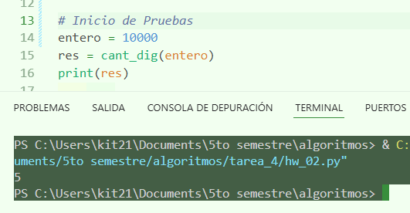

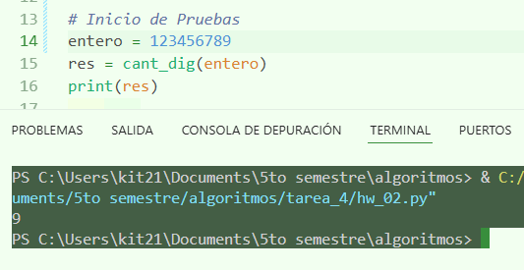

1. **Eliminar de un ADT pila el valor en la posición media.**
2. **Verificar si la cadena es palíndromo con recursividad.**

**MÉTODO:**

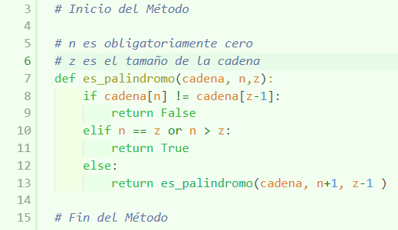

**PRUEBAS:**

